ПИСАНЕ ПРИПРЕМЕ ЗА ЧАСОВЕ ВЕРСКЕ НАСТАВЕ

Општи подаци:

Име и презиме катихете/вероучитеља: Спасоје Вукас

Школа и место:

Разред: I

Образовни профил:

Методички подаци:

Наставна тема: Неизмерна љубав Божја-Христос се роди (бр. 4.)

Наставна јединица: Бог долази у овај свет-Христос се роди (бр. 11.)

Тип часа: oбрада

Циљ часа: Пружити ученицима неопходно знање о доласку Спаситеља у свет.

Оперативни задаци часа:
- образовни:
- Упознати ученике са Библијском причом о Рођењу Исуса Христа;
- Упознати ученике са личностима из Библијске приче о Христовом рођењу;
- васпитни:
- Развијање топле предпразничне атмосфере;

Oчекивани исходи часа:
- Ученици ће моћи да препознају основне догађаје библијске приповести о Христовом рођењу;
- Ученици ће моћи да препознају и именују главне личности из библијске приче о Христовом рођењу (уз помоћ иконе празника и по кључним симболима);
- Ученици ће моћи да усвоје текст (садржај) и мелодију песме (Божић, Божић);

Облик рада: индивидуални, фронтални;
Наставне методе: разговор, илустративно-демонстративна, метода самосталног рада ученика;

Наставна средства: илустрације, ЦД плејер, песма Божић, Божић;

Место извођења наставе: учионица;

Корелација са другим предметима: Српски језик, Ликовна култура, Музичка култура;

Kључни појмови планирани за обраду на часу:

појам | Опис појма
Божић | Празник Христовог Рођења. Исусов рођендан.
Исус Христос | Син Божији.
Пресвета Богородица | Марија-Мајка Сина Божијег.
Витлејемска пећина | Место рођења Господа Исуса Христа.

Kоришћени извори сазнања и стручна литература:
- Извори:
Свето Писмо, Свети Архијерејски Синод Српске Православне Цркве, Београд 2007.
Марковић, јереј Ненад: Радна свеска за веронауку, Ваљево: Принтекс, 2006.
www.pinterest.com
- Литература:

Јеванђеље препричано за децу, Нови Сад: Беседа, 2006.

Структура и ток часа:

Уводни део:
Оквирно планирано време: 5 мин
Наставна метода: разговор;
Облик рада: фронтални;

Молитва.
Данас ћемо да причамо о једном рођендану-чији рођендан се ближи? (...) Овај рођендан се зове Божић. (Показујем и лепим на таблу икону Божића-Прилог 1.) Ко се родио на Божић, чији рођендан тада славимо? (Божић је рођендан Исуса Христа-Сина Божијег.) (Показујем и лепим на таблу икону Исуса Христа-Прилог 2.)

Наслов: Рођење Христово

Главни део:
Oквирно планирано време: 25 мин
Наставна метода: разговор, илустративно-демонстративна;
Облик рада: индивидуални, фронтални;

Где се деца рађају-где сте се ви родили? (У породилишту.) Деца се рађају у породилишту, а погледајте где се Исус родио. (Показујем и лепим на таблу Витлејемску пећину-велику-Прилог 3.) Исус се родио у пећини која је служила и као штала. (Лепим у пећину овчице.) Хајде да доведемо малог Исуса и Његове родитеље у пећину-шталу. Ко ће међу овим луткицама да пронађе Исусове родитеље. (Дете које се прво јави излази пред таблу, проналази међу луткицама Исусове родитеље и лепи их у пећину.) Исусова мајка се зове Марија-то је Богородица (Показујем и лепим на таблу икону Пресвете Богородице-Прилог 4.), а овај човек са њима није Исусов тата-јер Његов Отац је...? (Бог Отац.) Овај човек се зове Јосиф-он се бринуо о Исусу и Марији-Богородици. Беба када се роди њу положе у креветац, а Исуса су уместо у креветац положили у јасле. Ко ће међу овим луткицама да пронађе Исуса-малу бебу у јаслама? (Дете које се прво јави излази пред таблу, проналази међу луткицама Исуса и лепи Га у пећину.) Знате шта су јасле? (Да./Не.) Јасле се налазе у шталама и служе за храњење стоке-ту им се ставља храна-одатле животиње једу. Тако су Исуса положили у јасле и лежао је на слами уместо да спава на удобном душеку. Како се зове вртић за бебе? (Јаслице.) Зашто се вртић за бебе зове баш јаслице? (Зато што је Исус као мала беба био стављен у јасле.) Анђели су се спустили са неба и јавили пастирима радосну вест да се родио Спаситељ света-Син Божији и пастири долазе да се увере у рођење Исусово. Хајде да доведемо и пастира да се поклони Исусу-препознаћемо га по штапу у руци. (Дете које се прво јави излази пред таблу, проналази међу луткицама пастира и лепи га у пећину.) У тренутку када се Исус родио на небу је засијала (показујем на звезду.) (Звезда!) Ту звезду су пратили мудраци са истока и она их је довела до пећине у којој се родио Исус. Пошто се путовали из далека дошли су јашући камиле. Са собом су понели и дарове: злато, тамјан и измирну-дарове за цара. Хајде да доведемо тројицу мудраца са истока да се поклоне Исусу. (Деца се јављају и излазе пред таблу, проналазе међу луткицама тројицу мудраца, њихове дарове и камилу и лепе их у пећину.)

Завршни део:
Оквирно планирано време: 15 мин
Наставна метода: илустративно-демонстративна, метода самосталног рада ученика;
Облик рада: индивидуални;

(Делим деци илустрацију Витлејемске пећине и луткице-Прилог 5.) Пећину и луткице треба да обојите, потом луткице треба да исечете и да их залепите у пећину. (Деца раде-обилазим их, усмеравам у раду и похваљујем.) (Делим деци текст песме: Божић, Божић-Прилог 6. Слушамо песму: Божић, Божић.)
Молитва после учења.

Прилози:

Прилог 1:

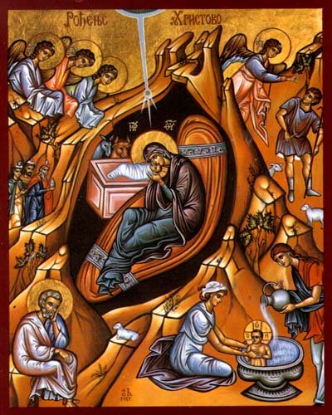

Прилог 2:

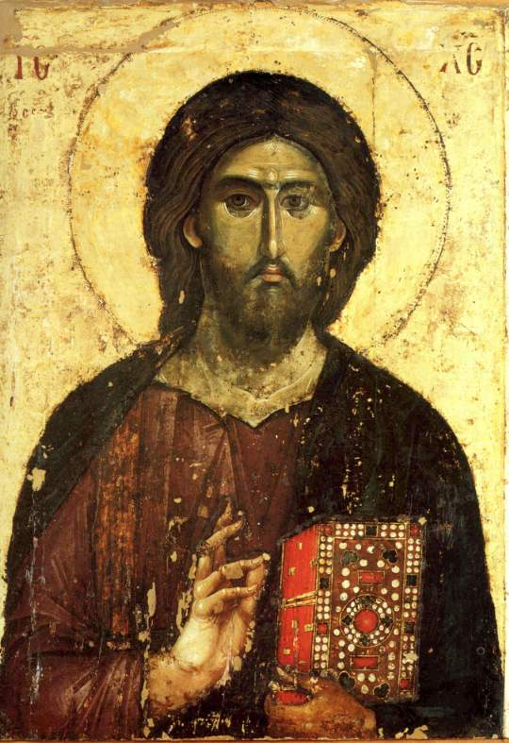

Прилог 3:

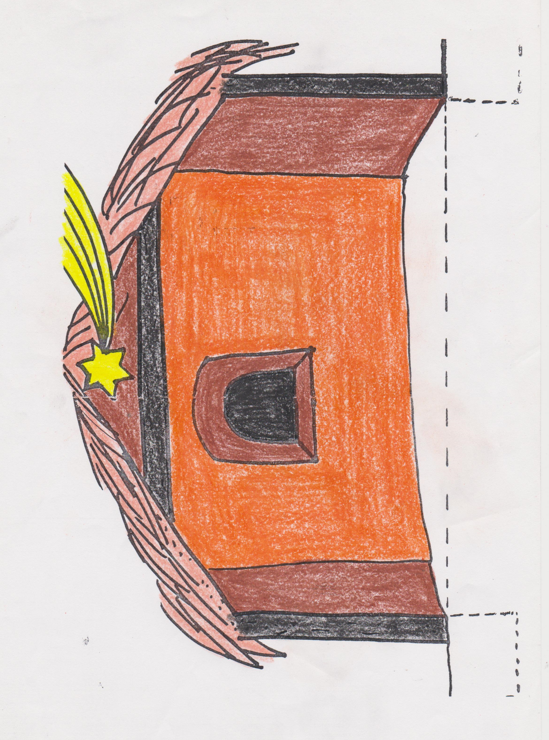

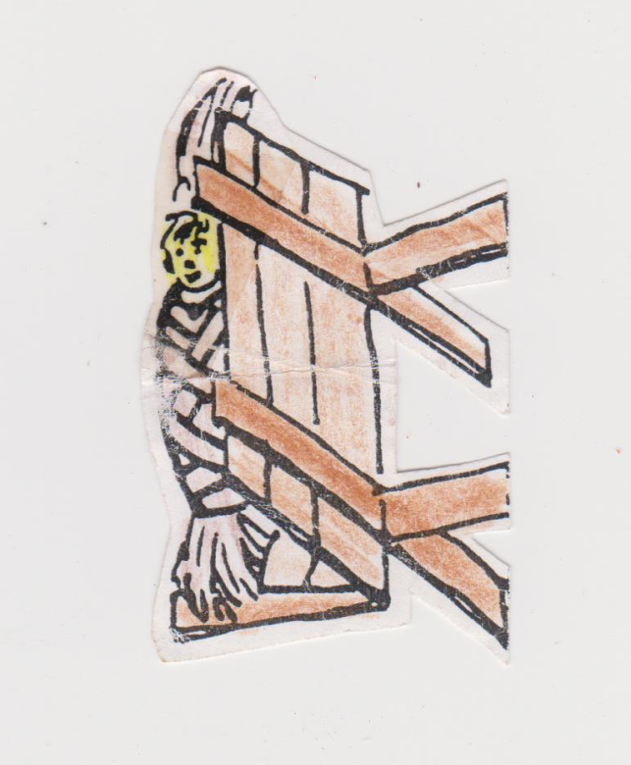

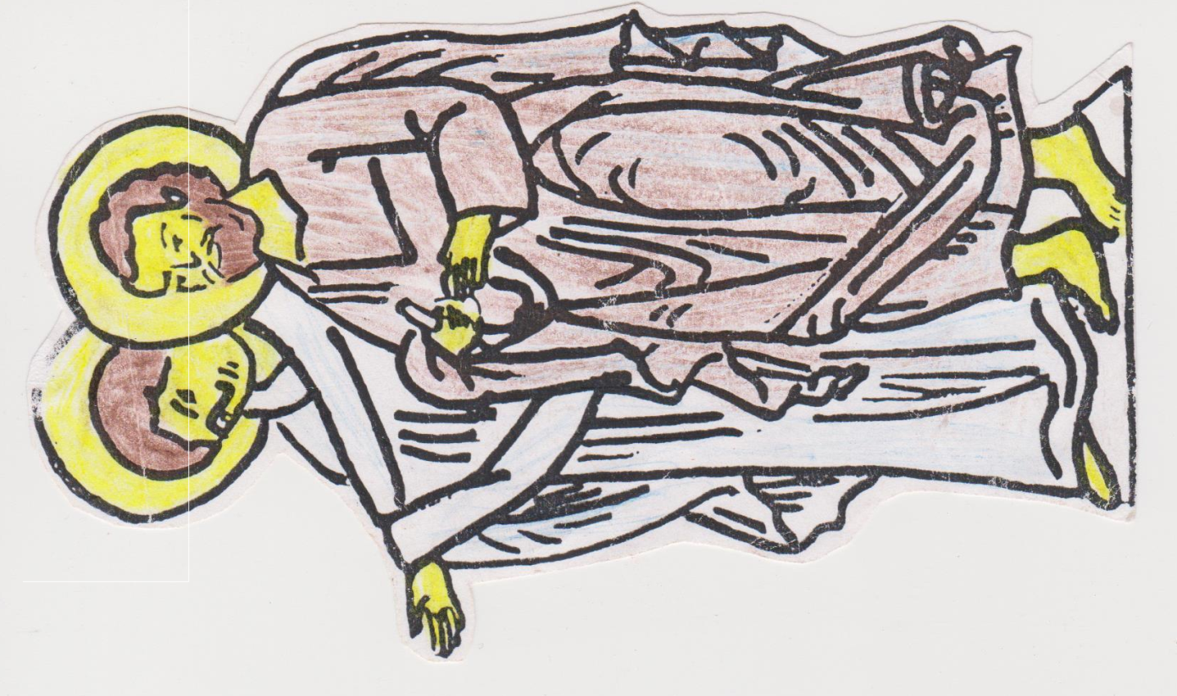

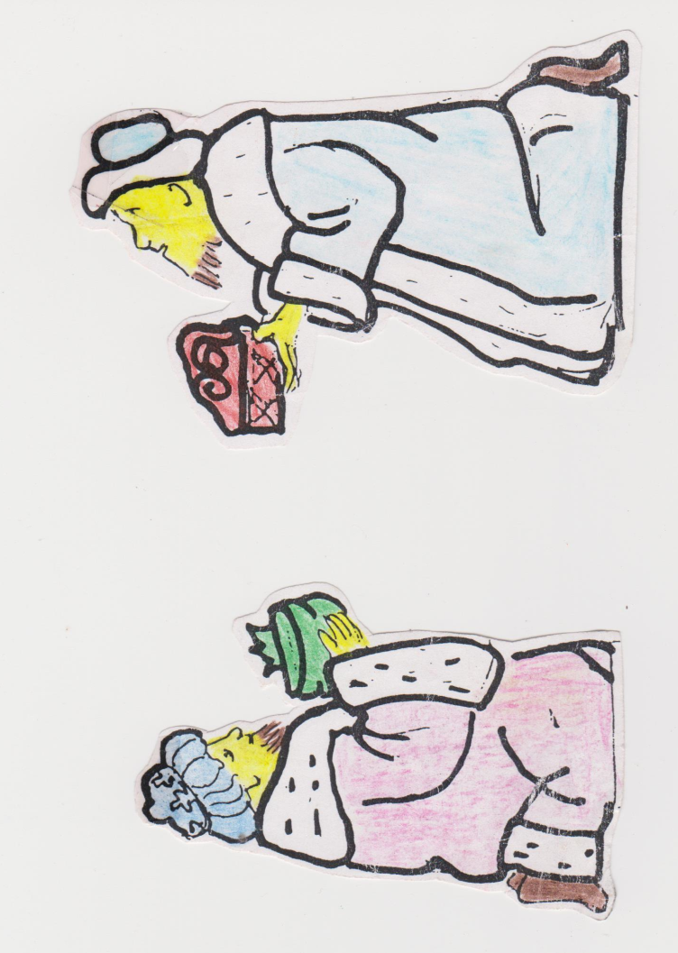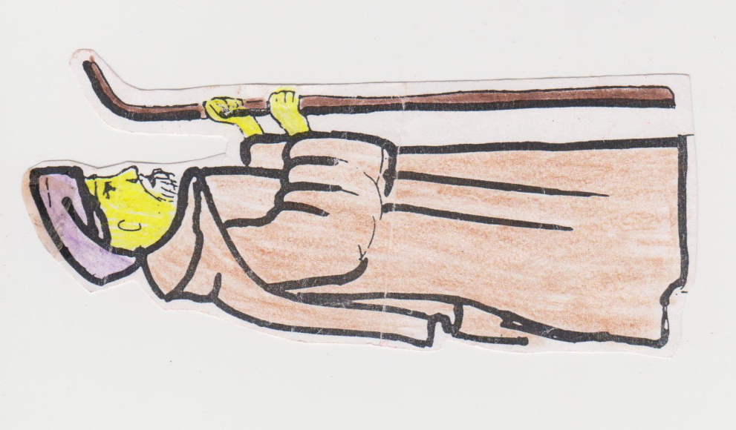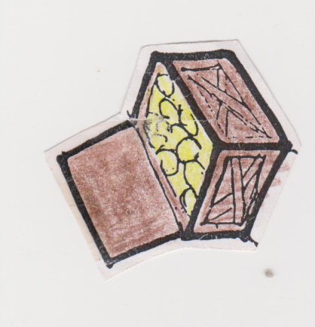

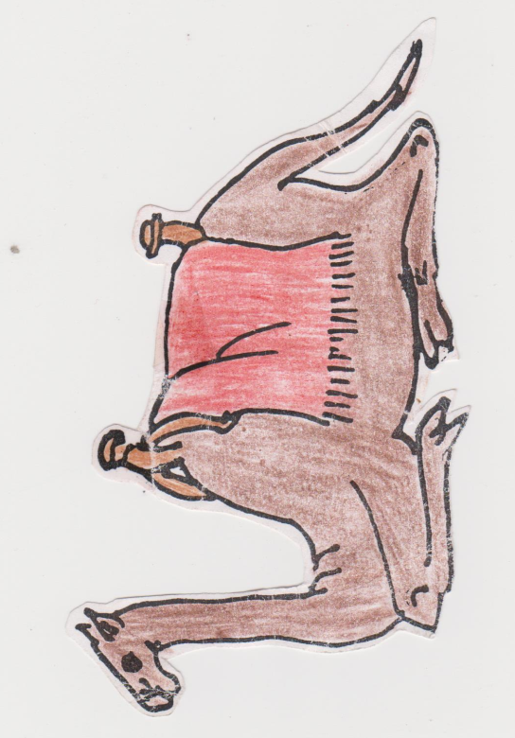

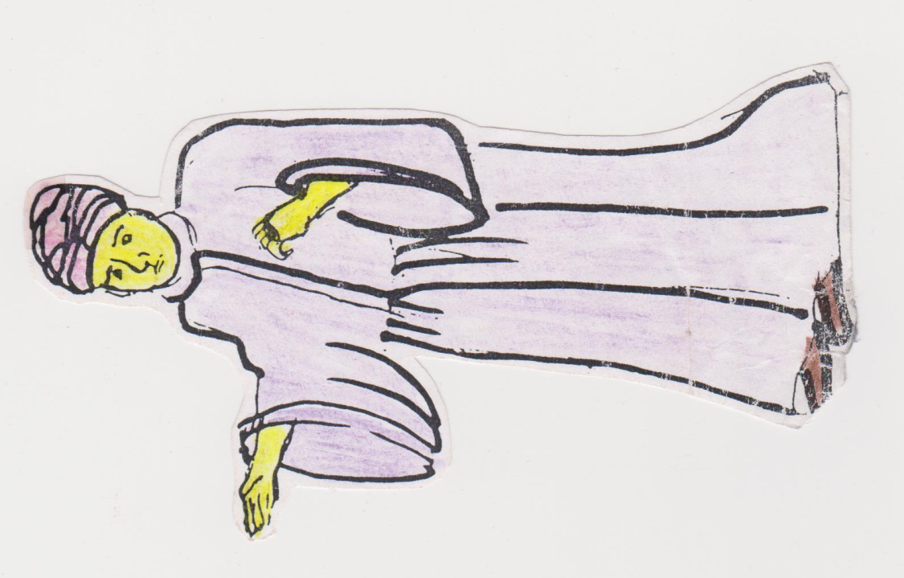

Прилог 4:

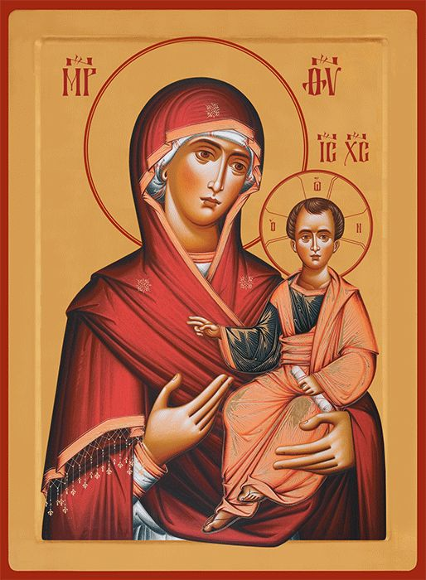

Прилог 5:

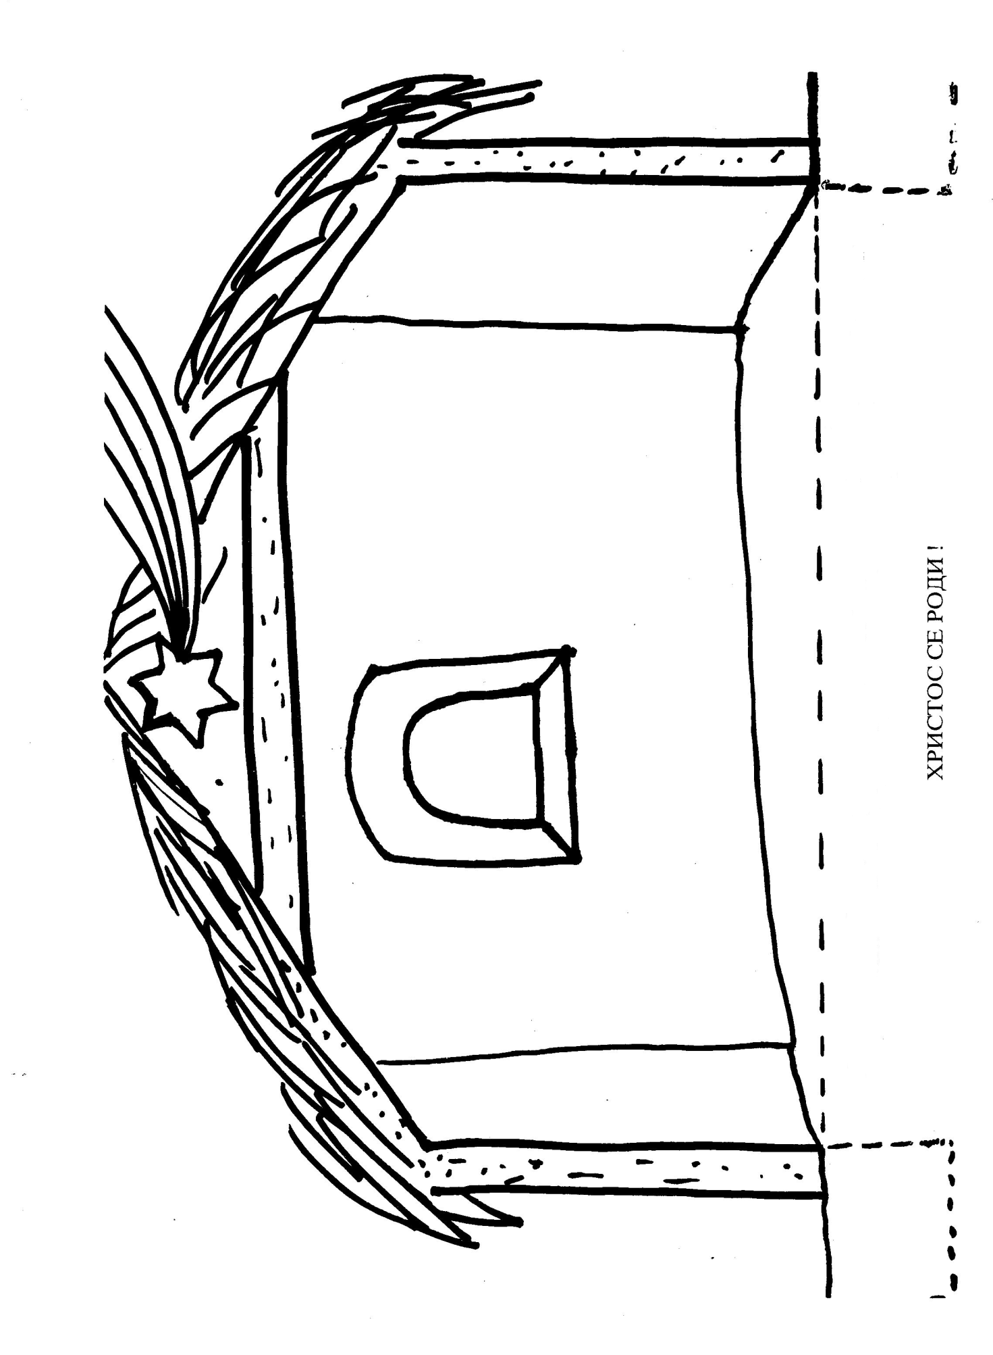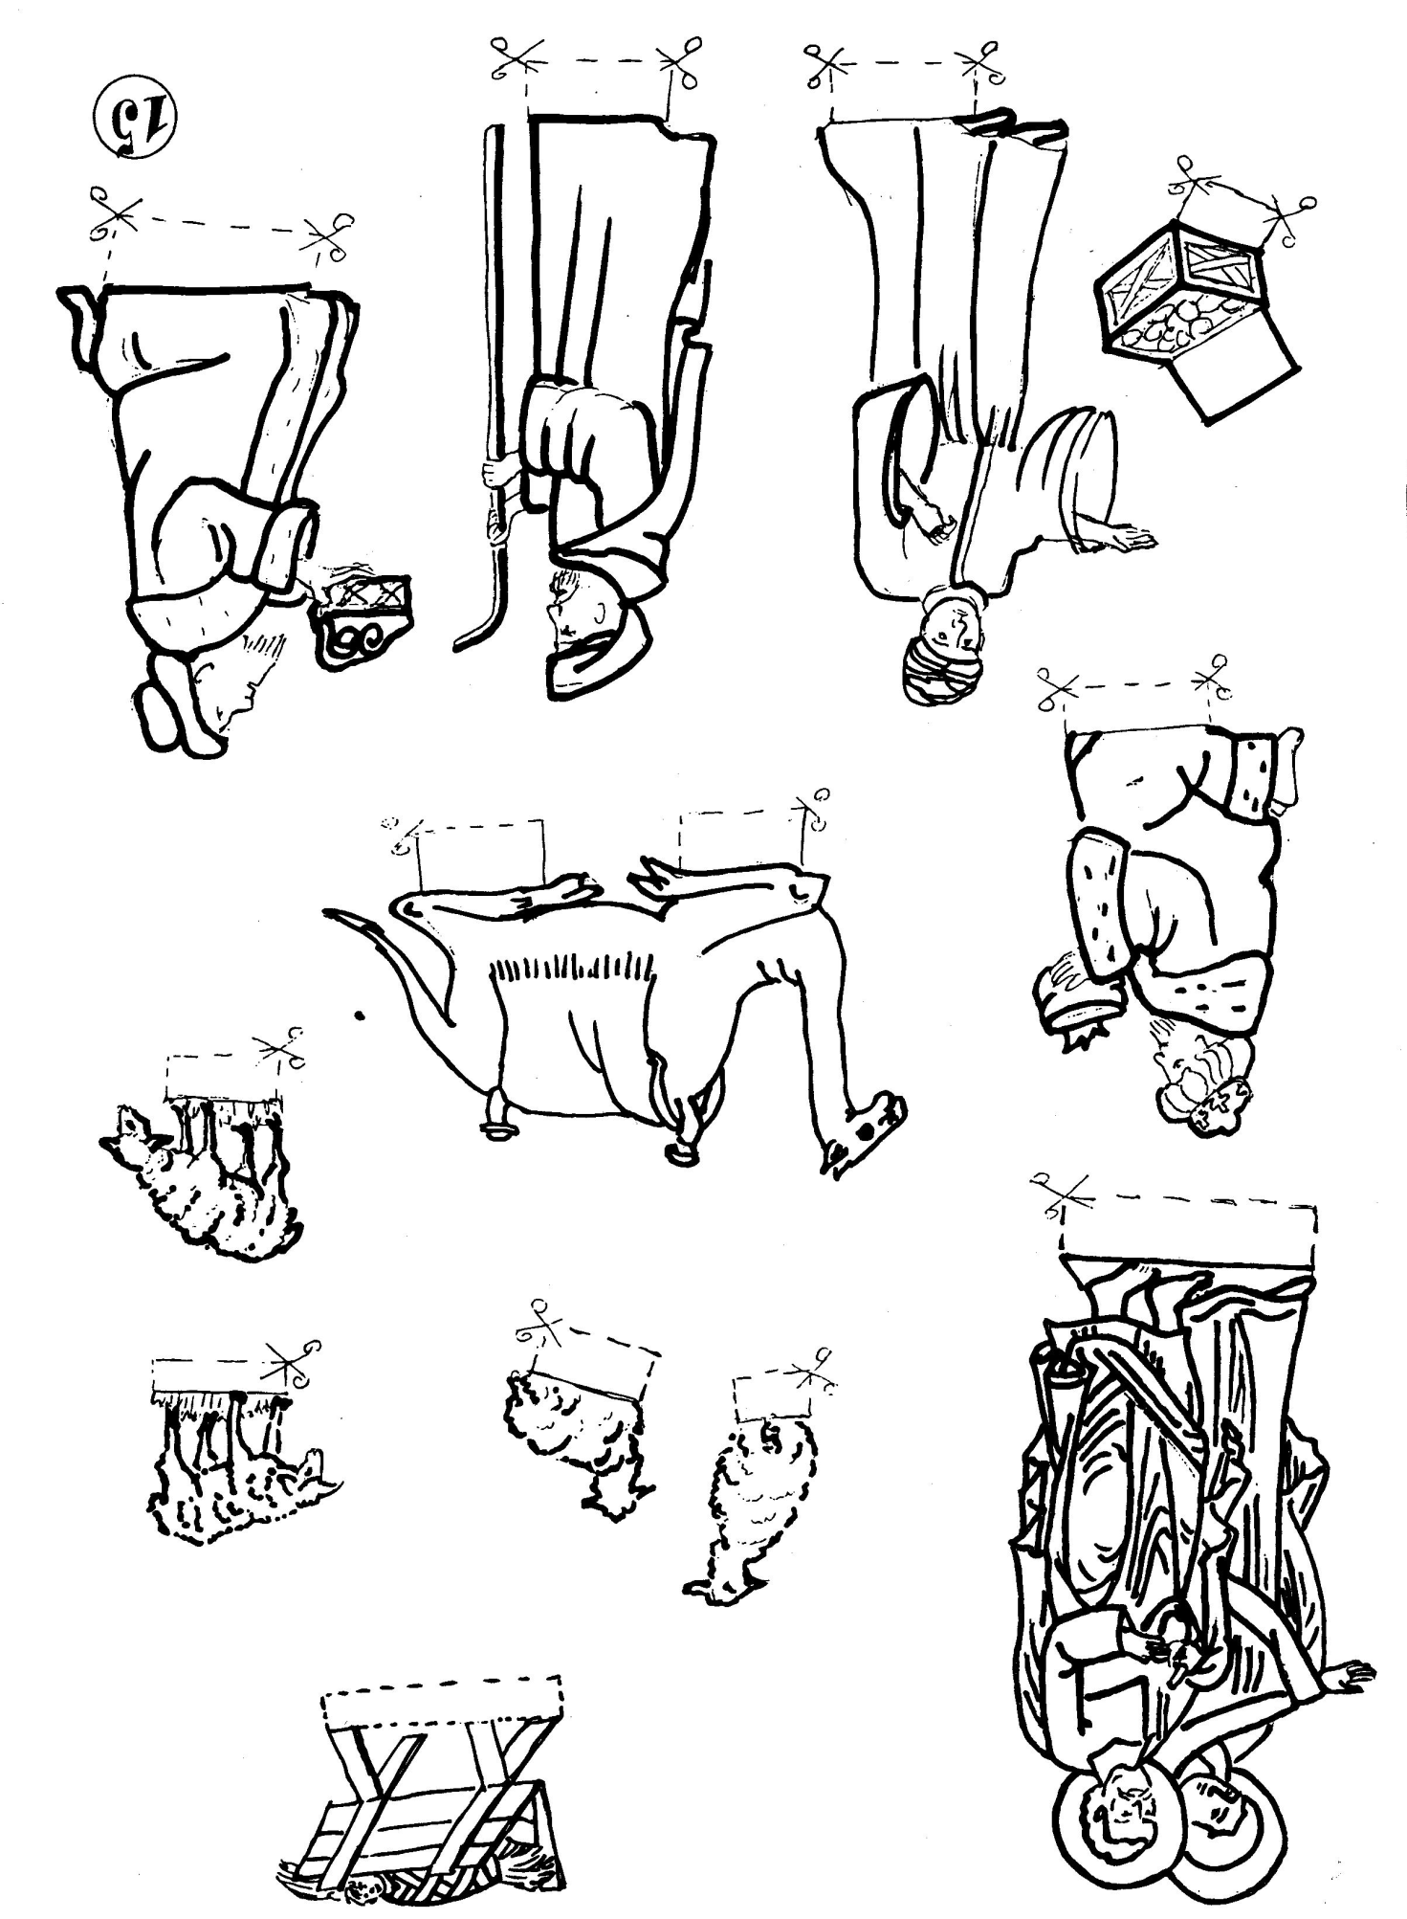

Прилог 6:

БОЖИЋ, БОЖИЋ

Божић, Божић благи дан,
Благог Христа рођендан,
Божић, Божић светли дан
сав светлошћу обасјан.

Дјева Христа родила,
пеленама повила,
у пећини Христос спи,
Света Дјева над њим бди.

Слама лепо мирише,
Богомајка уздише,
Утом звезда засија,
пећина се загрија.

Анђели се спустише,
пастирима јавише:
Весел'те се сви ноћас,
Роди нам се Христос спас!

Кад то чули пастири,
срце им се умири,
Па кликнуше сви у глас:
Нек се слави Христос спас!

Нек мир свуда царује,
нек се срце радује,
нек се свако поправља
и Господа поздравља.

Па, гле и ми Српчићи,
К'о сребр'ни звончићи,
Богомајку хвалимо,
Христа Бога славимо.

Божић, Божић благи дан,
Благог Христа рођендан,
Божић, Божић светли дан
сав светлошћу обасјан.

